1. **Permasalahan**

Industri Kecil Menengah (IKM) Tas Tanggulangin INTAKO berlokasi di desa Tanggulangin Sidoarjo dan telah berdiri sejak 1976. IKM ini berhasil membangun sebuah bisnis tas yang cukup besar bahkan berhasil melalui krisis moneter 1998. Menurut pemilik IKM tersebut, Iskandar, krisis moneter 1998 justru menguntungkan bagi IKM-nya, karena orang-orang cenderung untuk membeli barang yang murah dengan kualitas yang bagus, dan hal itu bisa diperoleh di IKM-nya.

IKM Tas Tanggulangin memberikan pelayanan yang baik kepada para pelanggannya, antara lain dengan memberikan garansi tas selamanya, jadi bila tas yang mereka beli mengalami kerusakan, IKM menyediakan fasilitas untuk memperbaiki tas tersebut.

Pelayanan kepada para pelanggan juga dilakukan dengan memberikan diskon, yaitu sebesar 20%. Keluhan yang diajukan oleh pelanggan selama ini biasanya adalah bila ada barang-barang yang rusak, seperti kancing terlepas, dan lain sebagainya, dan untuk barangbarang seperti itu maka akan diberikan pelayanan perbaikan oleh IKM.

Sedangkan keluhan sehubungan dengan jumlah pesanan, tidak pernah terjadi arena IKM selalu memperhitungkan jumlah order dengan kemampuan produksi, dan dalam seminggu biasanya IKM bisa memproduksi 40-50 lusin, dengan menggunakan 20 mesin. Sementara sehubungan dengan media yang digunakan untuk penyampaian keluhan pelanggan biasanya dilakukan secara langsung dengan mendatangi show room IKM, tidak ada media khusus untuk penyampaian keluhan pelanggan.

Selama ini pelanggan bila ingin melakukan pemesanan, biasanya bisa melalui telepon, bila pesanan tersebut adalah re-order, atau datang langsung.

Dengan permasalahan yang ada tersebut, kami ingin merancang sebuah sistem informasi untuk IKM INTAKO berbasis online untuk pelanggan IKM INTAKO dan pemilik IKM INTAKO.

Di dalam sisten informasi ini pelanggan bisa mendapatkan segala informasi yang ada di dalam IKM INTAKO. Informasi dan fitur yang bisa didapatkan oleh pengguna adalah:

1. Pendaftaran pelanggan baru
2. Penyampaian keluhan
3. Tanya-jawab dengan pemilik
4. Cek data pelanggan
5. Cek status barang (sudah sampai/sedang dikirim/belum diproses)
6. Katalog barang
7. Keranjang belanja
8. Garansi barang
9. Pemesanan barang
10. Pembayaran

Dalam sistem informasi ini juga akan mempermudah pemilik IKM INTAKO dalam menjalankan bisnisnya. Pemilik IKM INTAKO (admin dalam sistem informasi) akan mendapatkan akses untuk melihat berbagai jenis laporan. Jenis laporan yang bisa dilihat adalah:

1. Laporan data pelanggan
2. Laporan penanganan barang belum terkirim
3. Laporan transaksi penjualan
4. Laporan penangan keluhan pelanggan
5. Laporan pemesanan produk khusus
6. Laporan penanganan pertanyaan pelanggan
7. Laporan data produk
8. Laporan penangan barang rusak
9. **Perancangan Model Dasar Sistem Informasi**
10. Masalah yang ada pada sistem IKM INTAKO:
11. Penyampaian keluhan harus datang langsung ke show room, tidak ada media khusus yang bisa digunakan untuk menyampaikan keluhan
12. Selama ini bila ingin melakukan pemesanan pelanggan harus datang ke show room langsung. Kecuali jika pemesanan tersebut adalah re-order, pemesanan bisa dilakukan melalui telepon
13. Proses bisnis dari IKM INTAKO masih berbasis offline
14. Solusi Peningkatan pada Sistem IKM INTAKO:
15. Menyediakan sistem informasi layanan pelanggan berbasis online, sehingga pelanggan bisa menjangkau IKM INTAKO dengan mudah
16. Kebutuhan Baru untuk membangun Sistem Informasi Layanan Pelanggan
17. Server dan komputer untuk IKM INTAKO yang memiliki spesifikasi yang cukup untuk menjangkau seluruh pelanggan IKM INTAKO
18. Pegawai yang kompeten di bidang IT.
19. Uang yang jumlahnya tidak sedikit.
20. Fitur untuk Pelanggan

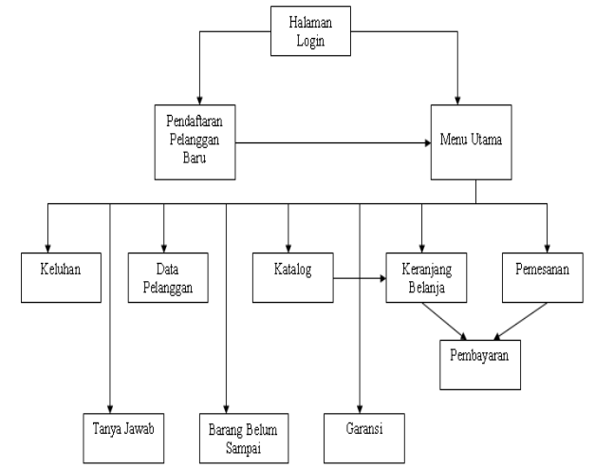

1. Fitur untuk Admin

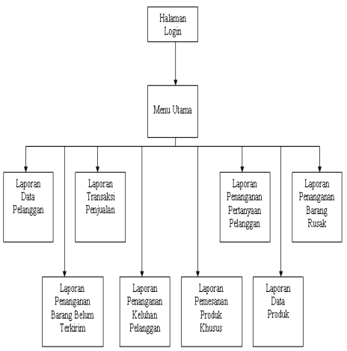

1. Use Case Diagram

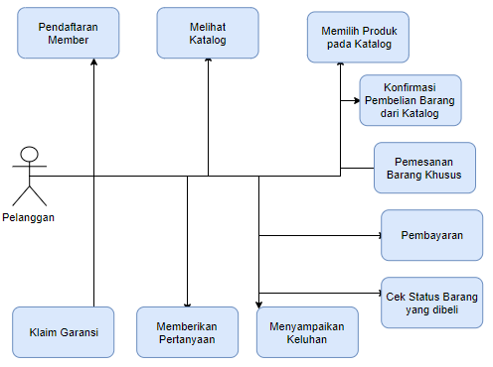

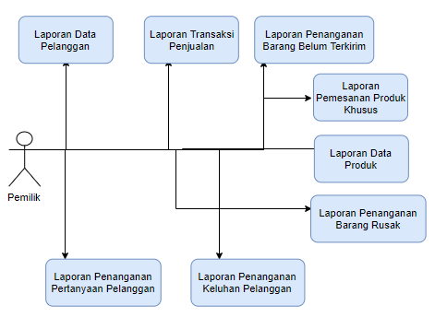

1. Analisa Use Case

|  |  |
| --- | --- |
| Use Case Name | Melakukan Pendaftaran untuk menjadi Member baru |
| Actor | Pelanggan |
| Description | Penlanggan dapat melakukan pendaftaran untuk menjadi member |
| Trigger | Pelanggan ingin mendapatkan layanan dari IKM INTAKO berbasis online |
| Preconditions | Pelanggan belum terdaftar menjadi member |
| Normal Course | 1. Pelanggan memilih menu untuk melakukan pendaftaran menjadi member 2. Sistem menampilkan form pendaftaran yang harus dilengkapi 3. Pelanggan mengisi form pendaftaran 4. Pelanggan melakukan submit pada form pendaftaran member 5. Sistem akan menyimpan data pelanggan |
| Alternative Course | - |
| Post Conditions | Pelanggan telah terdaftar menjadi member baru |
| Exceptions | - |

|  |  |
| --- | --- |
| Use Case Name | Menyampaikan Keluhan |
| Actor | Pelanggan |
| Description | Pelanggan dapat menyampaikan keluhan yang berupa kritik dan saran |
| Trigger | Adanya keluhan terkait dengan produk maupun layanan dari IKM INTAKO |
| Preconditions | 1. Pelanggan telah terdaftar menjadi member 2. Pelanggan belum menyampaikan keluhan |
| Normal Course | 1. Pelanggan memilih menu untuk menyampaikan keluhan 2. Sistem akan menampilkan form keluhan 3. Pelanggan mengisikan form keluhan tersebut 4. Pelanggan melakukan submit pada form keluhan 5. Sistem akan menyimpan keluhan dari pelanggan |
| Alternative Course | - |
| Post Conditions | 1. Pelanggan telah menyampaikan keluhan 2. Keluhan telah disimpan dan telah tersampaikan ke Pemilik |
| Exceptions | - |

|  |  |
| --- | --- |
| Use Case Name | Memberikan Pertanyaan |
| Actor | Pelanggan |
| Description | Pelanggan dapat memberikan pertanyaan |
| Trigger | Adanya pertanyaan yang ingin ditanyakan oleh pelanggan terkait dengan produk maupun layanan dari IKM INTAKO |
| Preconditions | 1. Pelanggan telah terdaftar menjadi member 2. Pelanggan belum memberikan pertanyaan |
| Normal Course | 1. Pelanggan memilih menu Tanya Jawab 2. Sistem akan menampilkan form pertanyaan 3. Pelanggan akan mengisikan form pertanyaan 4. Pelanggan akan melakukan submit pada form pertanyaan 5. Sistem akan menyimpan pertanyaan dari pelanggan |
| Alternative Course | - |
| Post Conditions | 1. Pelanggan telah memberikan pertanyaan 2. Pertanyaan telah disimpan dan telah tersampaikan ke Pemilik |
| Exceptions | - |

|  |  |
| --- | --- |
| Use Case Name | Melihat Katalog |
| Actor | Pelanggan |
| Description | Pelanggan dapat melihat katalog produk dari IKM INTAKO |
| Trigger | Pelanggan ingin mengetahui produk apa saja yang dijual di IKM INTAKO |
| Preconditions | 1. Pelanggan telah terdaftar menjadi member 2. Pelanggan belum melihat katalog produk |
| Normal Course | 1. Pelanggan memilih menu Katalog 2. Sistem akan menampilkan produk apa saja yang dijual dari IKM INTAKO |
| Alternative Course | - |
| Post Conditions | Pelanggan telah melihat katalog produk-produk apa saja yang dijual |
| Exceptions | - |

|  |  |
| --- | --- |
| Use Case Name | Memilih Produk yang akan Dibeli dari Katalog |
| Actor | Pelanggan |
| Description | Pelanggan dapat memilih produk yang ingin dibeli dari Katalog |
| Trigger | Pelanggan ingin membeli produk yang dijual oleh IKM INTAKO |
| Preconditions | 1. Pelanggan telah terdaftar menjadi member 2. Pelanggan telah melihat katalog produk 3. Pelanggan belum memilih produk dari katalog |
| Normal Course | 1. Pelanggan memilih menu Katalog 2. Sistem akan menampilkan produk apa saja yang dijual dari IKM INTAKO 3. Pelanggan dapat memilih produk yang ingin dibeli dengan mengisi jumlah barang yang akan dibeli 4. Pelanggan lalu menekan tombol beli |
| Alternative Course | - |
| Post Conditions | 1. Pelanggan telah memilih barang apa saja yang akan dibeli dari Katalog 2. Sistem akan menyimpan barang yang telah dipilih di menu Keranjang Belanja |
| Exceptions | 1. Pelanggan memilih menu Katalog 2. Sistem akan menampilkan produk apa saja yang dijual dari IKM INTAKO 3. Barang yang ingin dibeli oleh pelanggan tidak ada pada katalog 4. Pelanggan akan melakukan pemesanan khusus |

|  |  |
| --- | --- |
| Use Case Name | Konfirmasi Pembelian barang dari Katalog pada Keranjang Belanja |
| Actor | Pelanggan |
| Description | Pelanggan melakukan konfirmasi barang apa saja yang akan dibeli, yang telah dipilih dari menu Katalog |
| Trigger | Pelanggan telah memilih barang yang ingin dibeli dari Katalog |
| Preconditions | 1. Pelanggan telah terdaftar menjadi member 2. Pelanggan telah memilih produk dari Katalog 3. Pelanggan belum mengonfirmasi barang yang ingin dibeli sebelum melakukan Pembayaran |
| Normal Course | 1. Pelanggan memilih menu Keranjang Belanja 2. Sistem akan menampilkan barang yang telah dipilih oleh pelanggan dari menu Katalog 3. Barang yang telah dipilih akan dikonfirmasi oleh pelanggan dengan menekan tombol Lanjutkan ke Pembayaran pada sistem |
| Alternative Course | - |
| Post Conditions | Pelanggan telah melakukan pembelian produk dari Katalog dan akan melanjutkan pembayaran di menu Pembayaran |
| Exceptions | 1. Pelanggan memilih menu Keranjang Belanja 2. Sistem akan menampilkan barang yang telah dipilih oleh pelanggan dari menu Katalog 3. Pelanggan tidak jadi membeli barang tertentu atau salah memilih barang 4. Pelanggan menekan tombol hapus pada sistem maka barang tersebut akan dihapus dari keranjang belanja 5. Pelanggan akan memilih barang lain dari menu Katalog 6. Lalu Pelanggan akan melakukan konfirmasi kembali pada menu Keranjang Belanja |

|  |  |
| --- | --- |
| Use Case Name | Pemesanan Barang Khusus |
| Actor | Pelanggan |
| Description | Pelanggan melakukan pemesanan barang khusus |
| Trigger | Pelanggan ingin membeli produk yang tidak ada pada katalog (stok habis) atau ingin melakukan permintaan barang khusus |
| Preconditions | 1. Pelanggan telah terdaftar menjadi member 2. Pelanggan belum melakukan pemesanan barang |
| Normal Course | 1. Pelanggan memilih menu Pemesanan 2. Sistem akan menampilkan form Pemesanan barang 3. Pelanggan akan mengisikan nama barang dan jumlah barang yang ingin dipesan |
| Alternative Course | - |
| Post Conditions | Pelanggan telah melakukan pemesanan produk khusus dan akan melanjutkan pembayaran di menu Pembayaran |
| Exceptions | - |

|  |  |
| --- | --- |
| Use Case Name | Pembayaran |
| Actor | Pelanggan |
| Description | Pelanggan melakukan pembayaran barang-barang yang telah dikonfirmasi |
| Trigger | Pelanggan telah mengonfirmasi barang yang pasti dibeli lalu ingin melanjutkan ke pembayaran |
| Preconditions | 1. Pelanggan telah terdaftar menjadi member 2. Pelanggan telah memilih barang dari katalog atau memesan barang khusus 3. Pelanggan belum melakukan pembayaran |
| Normal Course | 1. Pelanggan memilih menu Pembayaran 2. Sistem akan menampilkan list barang yang telah dipilih dan total harga yang harus dibayar 3. Pelanggan menekan tombol Bayar untuk melakukan pembayaran |
| Alternative Course | - |
| Post Conditions | Pelanggan telah melakukan pembayaran dan pembelian tersebut akan dicatat di halaman Riwayat Pembelian |
| Exceptions | - |

|  |  |
| --- | --- |
| Use Case Name | Klaim Garansi |
| Actor | Pelanggan |
| Description | Pelanggan dapat memakai (klaim) garansi dari barang yang telah pelanggan beli |
| Trigger | Barang yang dibeli rusak atau salah ukuran dan sebagainya |
| Preconditions | 1. Pelanggan telah terdaftar menjadi member 2. Pelanggan telah melakukan pembayaran pada barang yang akan dibeli 3. Pelanggan belum klaim garansi |
| Normal Course | 1. Pelanggan memilih menu Klaim Garansi 2. Sistem akan menampilkan list barang yang telah dibeli oleh pelanggan 3. Pelanggan memilih tombol garansi untuk klaim garansi pada barang tersebut |
| Alternative Course | - |
| Post Conditions | Pelanggan telah klaim garansi dan akan tersampaikan ke pemilik |
| Exceptions | - |

|  |  |
| --- | --- |
| Use Case Name | Cek Status Barang |
| Actor | Pelanggan |
| Description | Pelanggan dapat melihat status pembelian barang, barang telah dikirim atau belum |
| Trigger | Pelanggan telah melakukan pembayaran dan ingin melihat apakah barang tersebut sudah dikirim atau belum |
| Preconditions | 1. Pelanggan telah terdaftar menjadi member 2. Pelanggan telah melakukan pembayaran pada barang yang akan dibeli 3. Pelanggan belum melihat status untuk pemesanan barang tersebut |
| Normal Course | 1. Pelanggan memilih menu Riwayat Pembelian 2. Sistem akan menampilkan list barang yang telah dibeli oleh pelanggan beserta statusnya |
| Alternative Course | - |
| Post Conditions | Pelanggan telah cek apakah barang yang telah dibeli tersebut sudah terkirim atau belum |
| Exceptions | - |

|  |  |
| --- | --- |
| Use Case Name | Laporan Data Pelanggan |
| Actor | Pemilik |
| Description | Pemilik dapat melihat data pelanggan yang telah terdaftar menjadi member |
| Trigger | Pemilik ingin mengetahui pelanggan yang telah terdaftar menjadi member untuk melihat informasi dari pelanggan tersebut |
| Preconditions | Pemilik belum mengetahui data dari pelanggan |
| Normal Course | 1. Pemilik memilih menu Laporan Data Pelanggan 2. Sistem akan menampilkan daftar pelanggan yang telah terdaftar menjadi member 3. Sistem akan menampilkan data diri dari pelanggan tersebut |
| Alternative Course | - |
| Post Conditions | Pemilik mendapatkan informasi dari data pelanggan tersebut |
| Exceptions | - |

|  |  |
| --- | --- |
| Use Case Name | Laporan Penanganan Barang Belum Terkirim |
| Actor | Pemilik |
| Description | Pemilik dapat melihat data pembelian dari pelanggan yang statusnya belum terkirim |
| Trigger | Pemilik ingin mengecek barang mana saja yang belum terkirim |
| Preconditions | Pemilik belum menangani barang yang belum terkirim |
| Normal Course | 1. Pemilik memilih menu Laporan Penanganan Barang Belum Terkirim 2. Sistem akan menampilkan daftar pembelian apa saja yang statusnya masih belum terkirim 3. Pemilik akan segera menangani barang tersebut |
| Alternative Course | - |
| Post Conditions | Pemilik telah mengetahui dan segera menangani barang mana saja yang belum terkirim |
| Exceptions | - |

|  |  |
| --- | --- |
| Use Case Name | Laporan Transaksi Penjualan |
| Actor | Pemilik |
| Description | Pemilik dapat melihat data transaksi pembayaran dari pelanggan yang telah berhasil |
| Trigger | Pemilik ingin mengetahui pembelian mana saja yang telah dibayar oleh pelanggan agar dapat segera mengirim produk ke pelanggan |
| Preconditions | Pemilik belum mengecek transaksi penjualan yang berhasil |
| Normal Course | 1. Pemilik memilih menu Laporan Transaksi Penjualan 2. Sistem akan menampilkan daftar transaksi pembayaran dari pelanggan yang telah berhasil 3. Pemilik dapat segera menangani barang yang akan dikirim kepada Pelanggan |
| Alternative Course | - |
| Post Conditions | Pemilik telah mengetahui transaksi yang berhasil dan akan segera mengirim barang yang dipesan kepada pelanggan |
| Exceptions | - |

|  |  |
| --- | --- |
| Use Case Name | Laporan Penanganan Keluhan Pelanggan |
| Actor | Pemilik |
| Description | Pemilik dapat melihat daftar keluhan dari pelanggan |
| Trigger | Pemilik ingin mengetahui apakah ada pelanggan yang menyampaikan keluhan terkait dengan produk atau layanan dari IKM INTAKO |
| Preconditions | Pemilik belum mengetahui adanya keluhan dari Pelanggan |
| Normal Course | 1. Pemilik memilih menu Laporan Penanganan Keluhan Pelanggan 2. Sistem akan menampilkan daftar keluhan yang disampaikan oleh Pelanggan 3. Pemilik dapat segera menangani keluhan dari Pelanggan |
| Alternative Course | - |
| Post Conditions | Pemilik telah mengetahui keluhan dari pelanggan dan akan segera menanganinya |
| Exceptions | - |

|  |  |
| --- | --- |
| Use Case Name | Laporan Pemesanan Produk Khusus |
| Actor | Pemilik |
| Description | Pemilik dapat melihat daftar pemesanan produk khusus dari Pelanggan |
| Trigger | Pemilik ingin mengecek apakah terdapat pesanan khusus dari pelanggan |
| Preconditions | Pemilik belum mengetahui adanya pesanan khusus dari Pelanggan |
| Normal Course | 1. Pemilik memilih menu Laporan Pemesanan Produk Khusus 2. Sistem akan menampilkan daftar pemesanan dari Pelanggan 3. Pemilik dapat segera menangani pemesanan tersebut dengan memberi harga untuk barang tersebut 4. Pelanggan akan mengetahui harga yang harus dibayarkan |
| Alternative Course | - |
| Post Conditions | Pemilik telah mengetahui terdapat pesanan khusus dan akan segera menanganinya |
| Exceptions | - |

|  |  |
| --- | --- |
| Use Case Name | Laporan Penanganan Pertanyaan Pelanggan |
| Actor | Pemilik |
| Description | Pemilik dapat melihat dan menjawab daftar pertanyaan yang diajukan oleh pelanggan |
| Trigger | Pemilik ingin mengetahui apakah ada yang menyampaikan pertanyaan dari pelanggan terkait dengan barang maupun pelayanan IKM INTAKO |
| Preconditions | Pemilik belum melihat daftar pertanyaan dari pelanggan |
| Normal Course | 1. Pemilik memilih menu Laporan Penanganan Pertanyaan Pelanggan 2. Sistem akan menampilkan daftar pertanyaan dari Pelanggan 3. Pemilik dapat segera menjawab pertanyaan yang diajukan oleh pelanggan 4. Pelanggan akan mengetahui jawaban yang dibalas oleh Pemilik |
| Alternative Course | - |
| Post Conditions | Pemilik telah mengetahui daftar pertanyaan dan akan segera menjawabnya |
| Exceptions | - |

|  |  |
| --- | --- |
| Use Case Name | Laporan Data Produk |
| Actor | Pemilik |
| Description | Pemilik dapat melihat daftar produk yang sedang dijual sekarang |
| Trigger | Pemilik ingin mengetahui produk apa saja yang sedang dijual |
| Preconditions | Pemilik belum melihat daftar produk yang dijual |
| Normal Course | 1. Pemilik memilih menu Laporan Data Produk 2. Sistem akan menampilkan daftar produk yang sedang dijual |
| Alternative Course | - |
| Post Conditions | Pemilik telah melihat daftar produk yang sedang dijual |
| Exceptions | - |

|  |  |
| --- | --- |
| Use Case Name | Laporan Penanganan Barang Rusak |
| Actor | Pemilik |
| Description | Pemilik dapat melihat daftar pelanggan yang mengklaim garansi dari barang yang telah dibeli pelanggan |
| Trigger | Pemilik ingin cek apakah ada pelanggan yang mengklaim garansi dari suatu produk |
| Preconditions | Pemilik belum melihat dan menangani garansi yang diklaim pelanggan |
| Normal Course | 1. Pemilik memilih menu Laporan Penanganan Barang Rusak 2. Sistem akan menampilkan daftar pelanggan yang mengklaim garansi dari barang yang dibeli 3. Pemilik dapat memilih antara menangani barang tersebut atau tidak |
| Alternative Course | - |
| Post Conditions | Pemilik sudah mengetahui dan akan menangani barang yang rusak |
| Exceptions | - |

1. **Perancangan Proses**

Hubungan pelanggan dan pemilik(admin dalam sistem informasi IKM Intako dalam rancangan kami selalu ditengahi oleh sistem informasi. Setiap kali ada request data dari pelanggan ataupun pemilik, request tersebut akan di ambil dari sistem informasi. Tidak ada proses yang bisa langsung menhubungkan pemilik dan pengguna.

1. Context Diagram

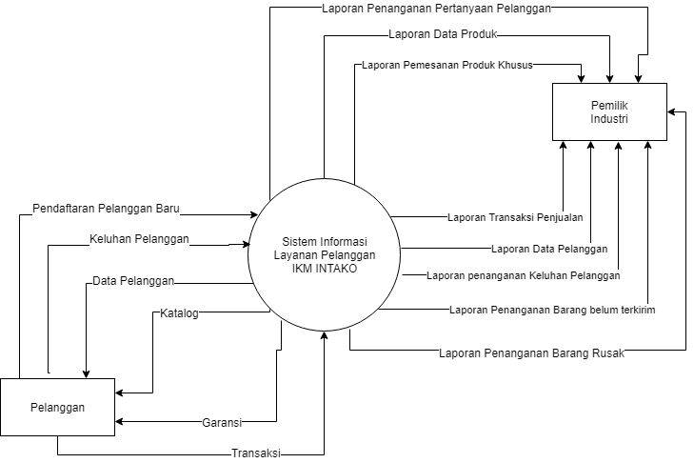

1. Flow Map

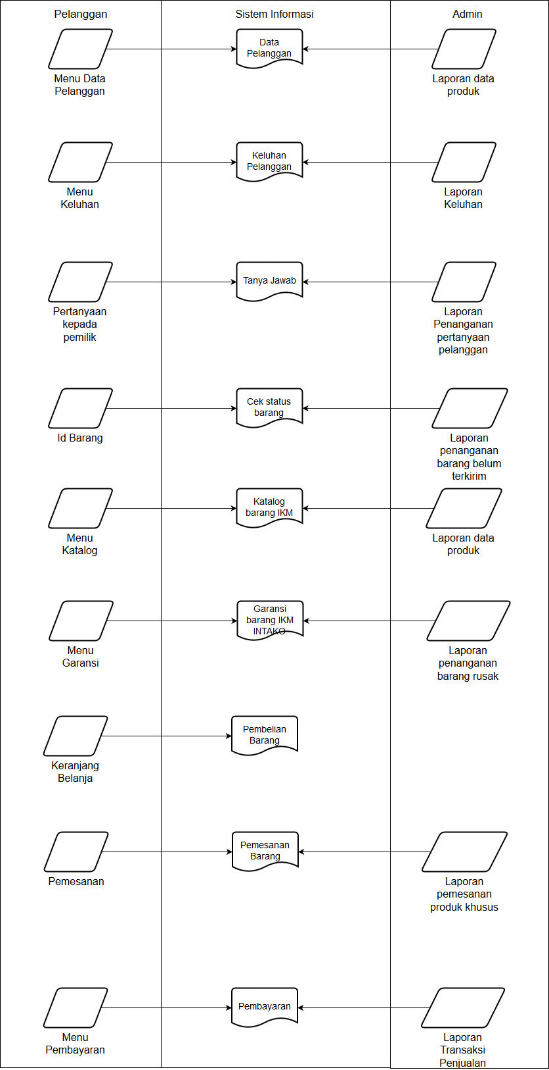

1. **Perancangan Data**
2. Conceptual Data Model (CDM)

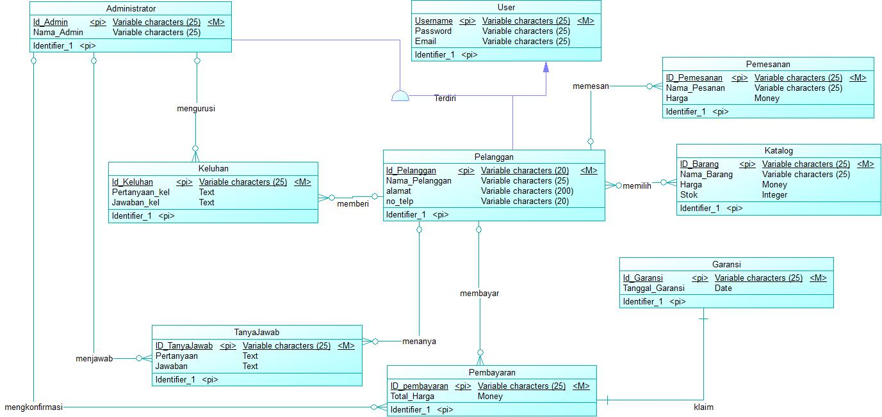

1. Physical Data Model (PDM)

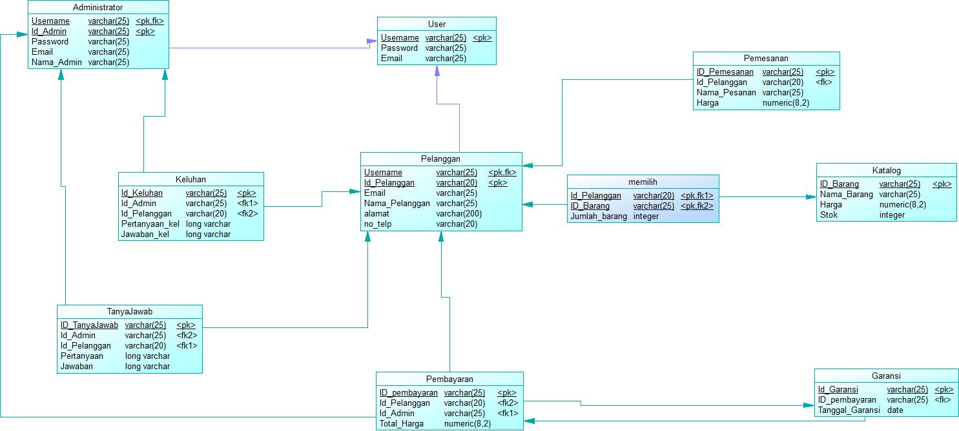

1. **Perancangan Antar Muka**
2. **Tampilan Halaman Awal**

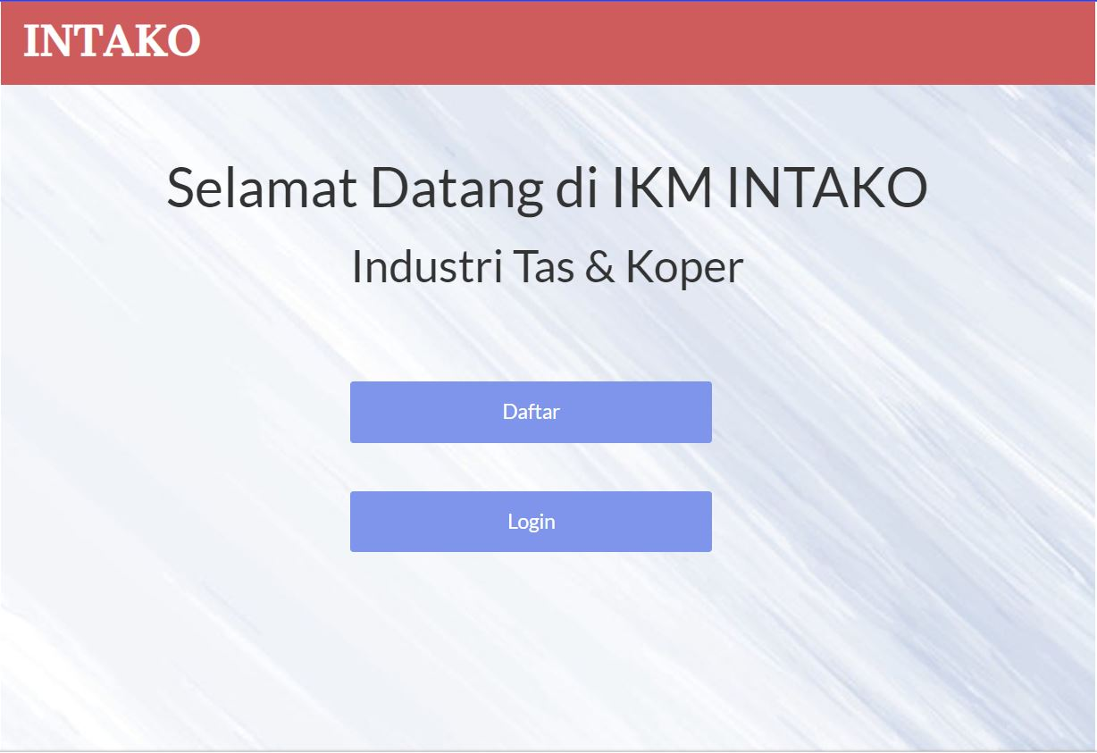

1. **Tampilan Sign Up**

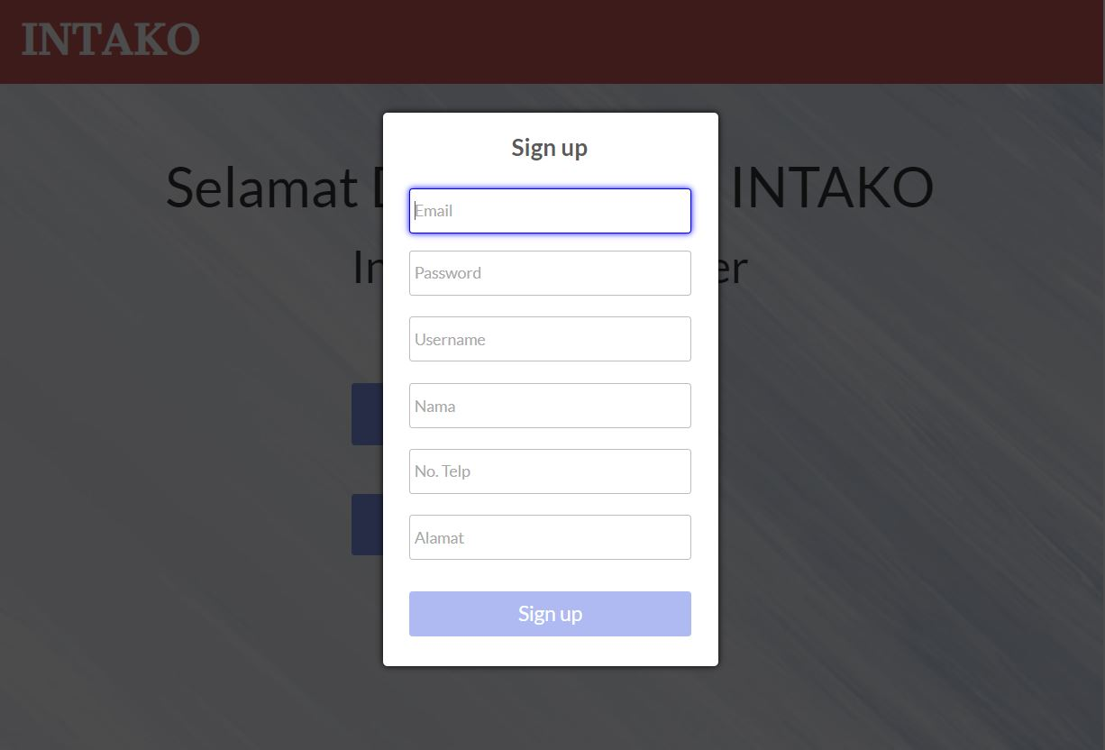

1. **Tampilan Sign In**

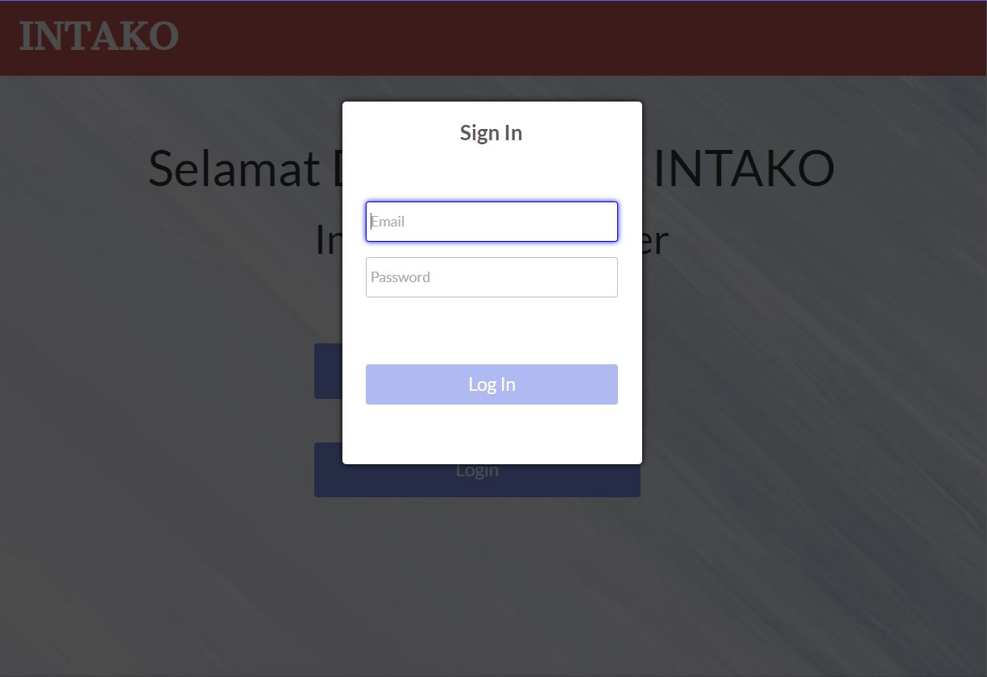

1. **Menu Pelanggan**

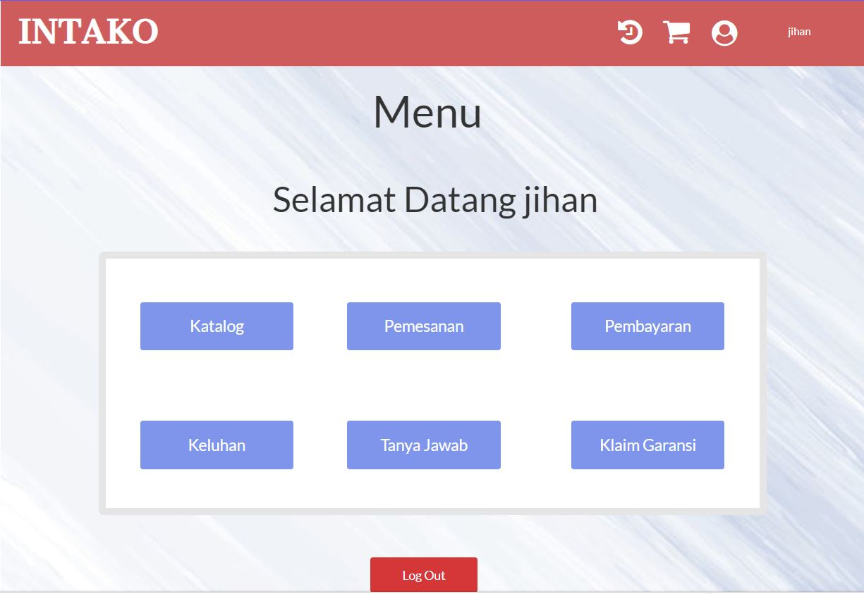

1. **Tampilan Halaman Data Pelanggan**

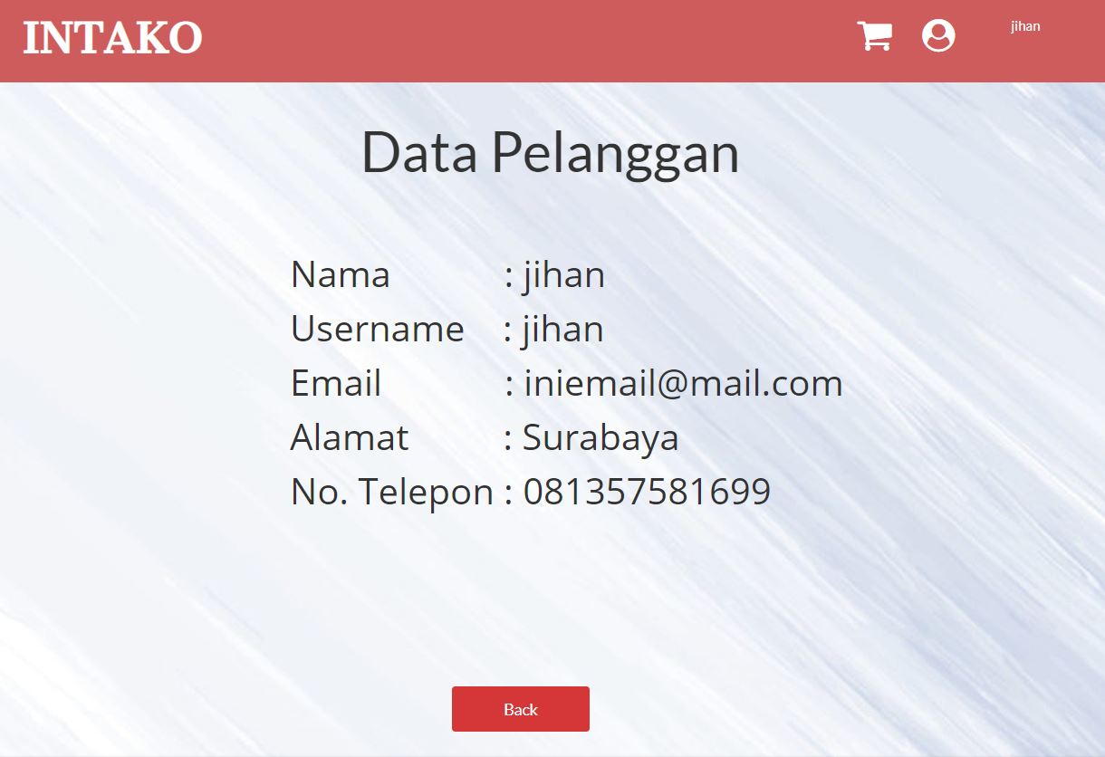

1. **Menu katalog barang pelanggan**

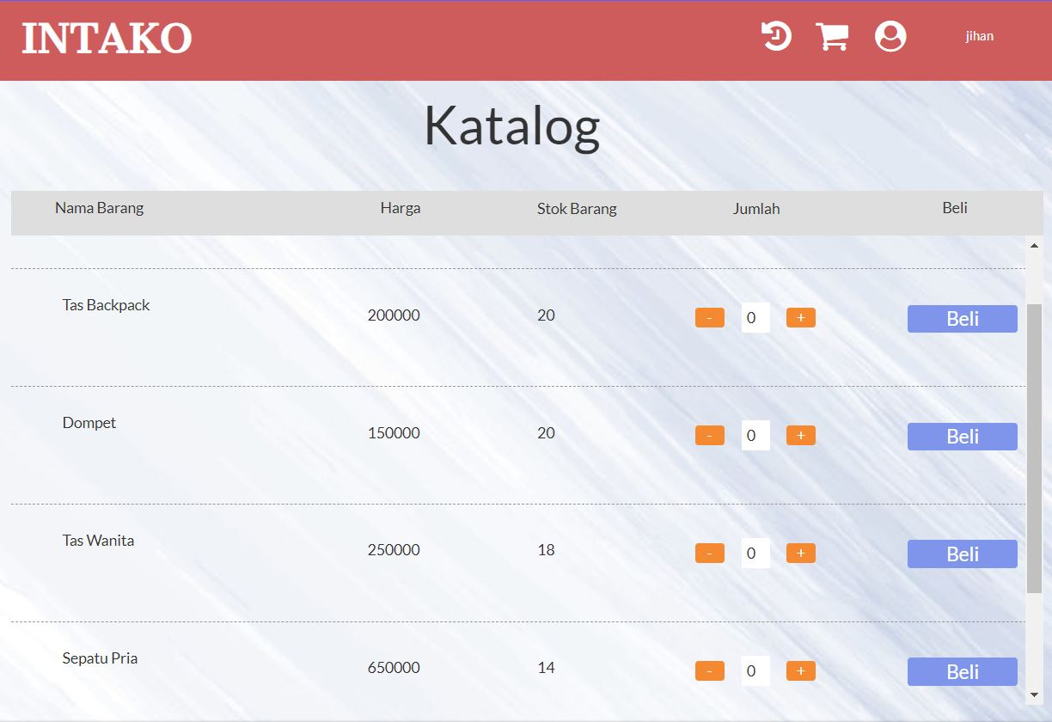

1. **Menu pemesanan produk pelanggan**

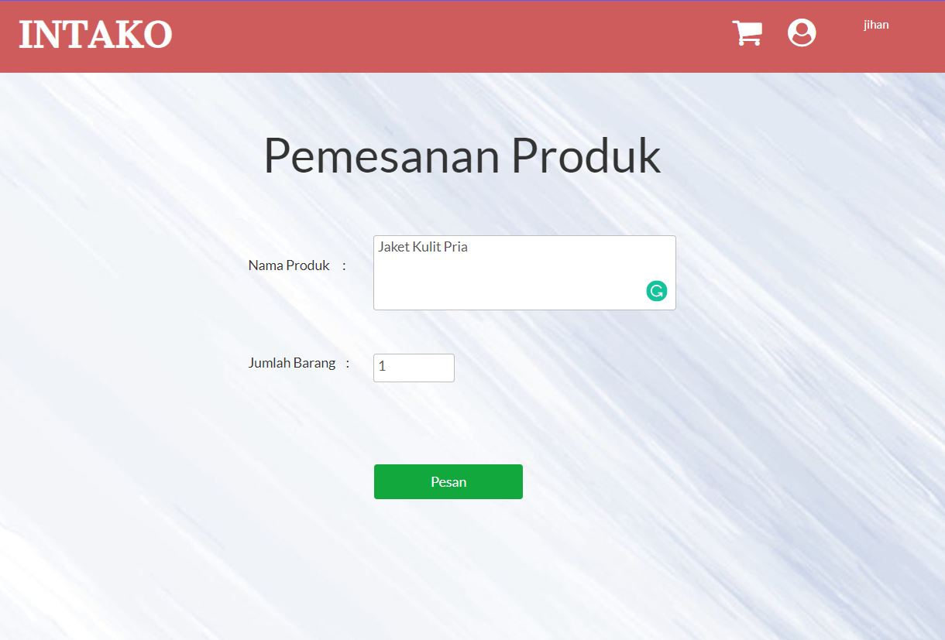

1. **Pemesanan produk berhasil**

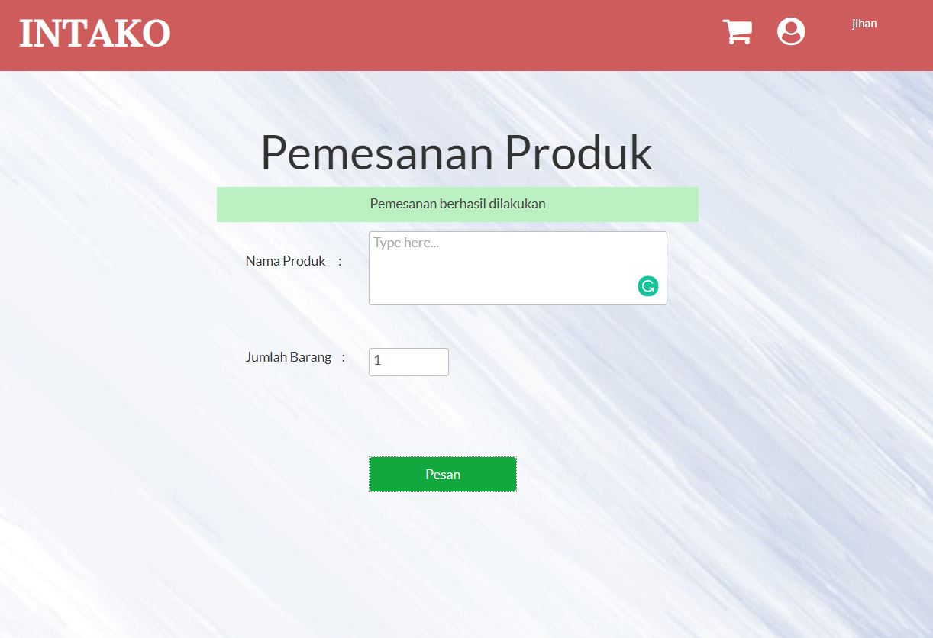

1. **Menu Keluhan pelanggan**

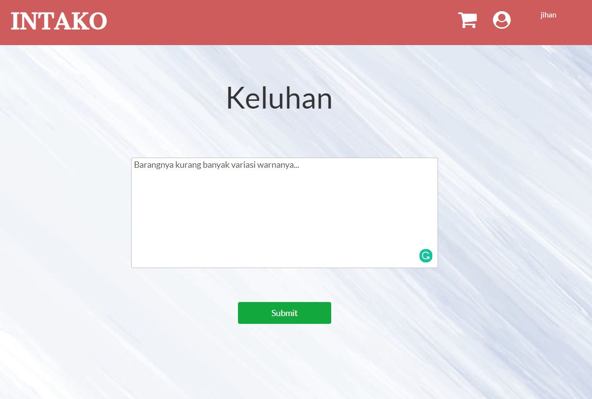

1. **Keluhan berhasil disubmit**

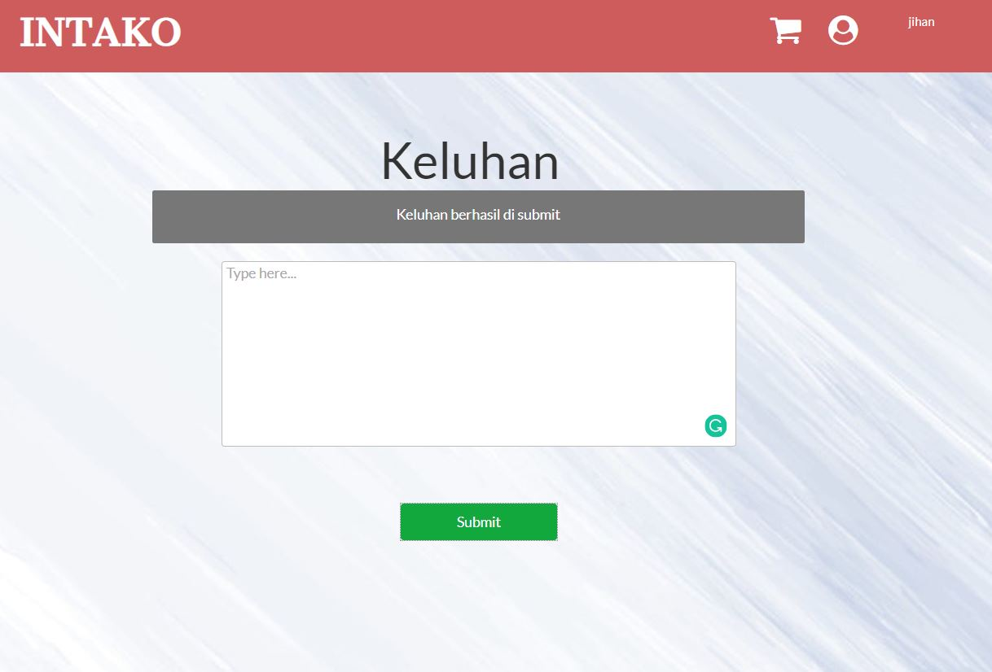

1. **Menu Pertanyaan Pelanggan berhasil di submit**

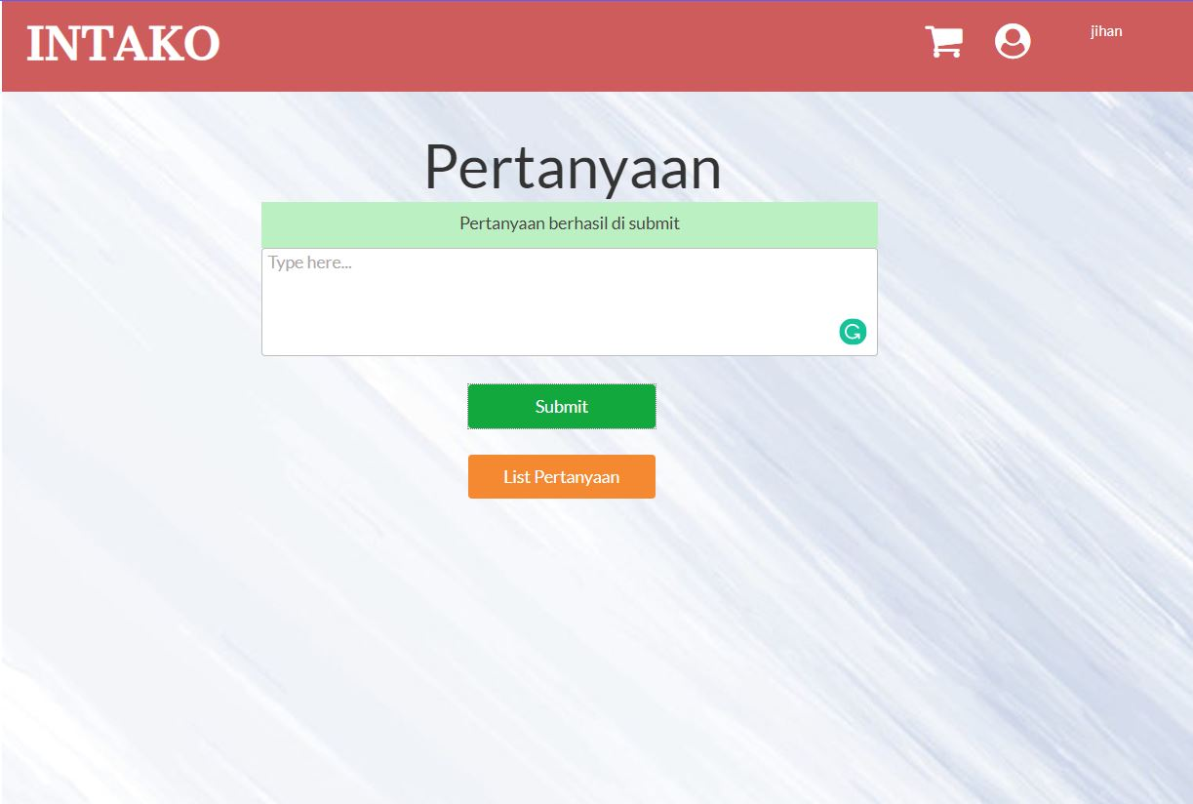

1. **Menu List Pertanyaan Pelanggan**

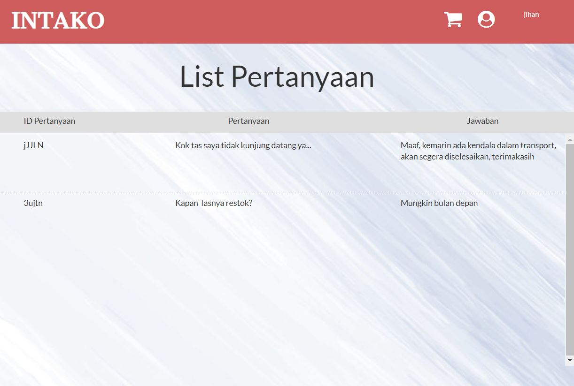

1. **Menu Keranjang Belanja Pelanggan**

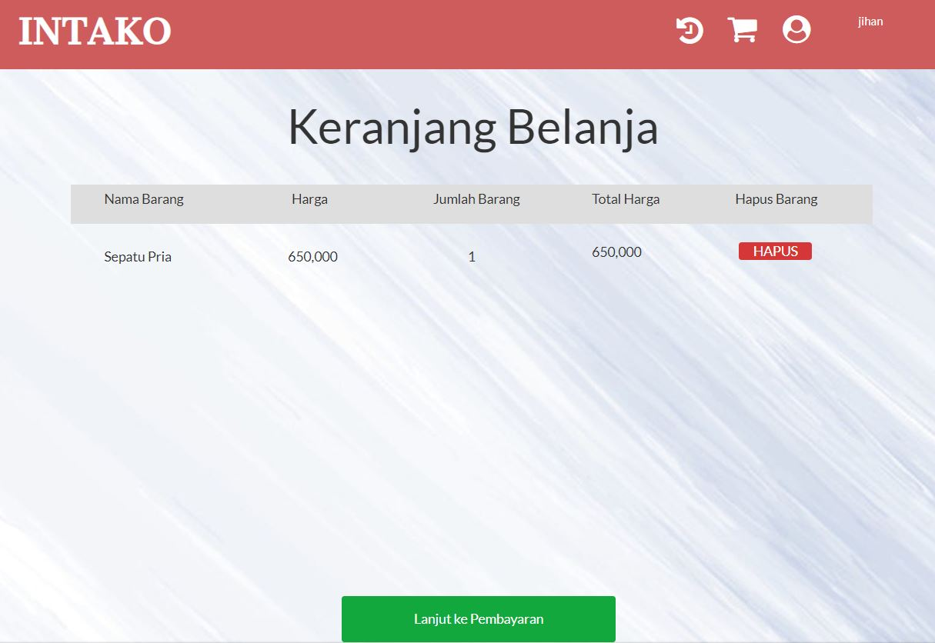

1. **Menu Pembayaran Pelanggan**

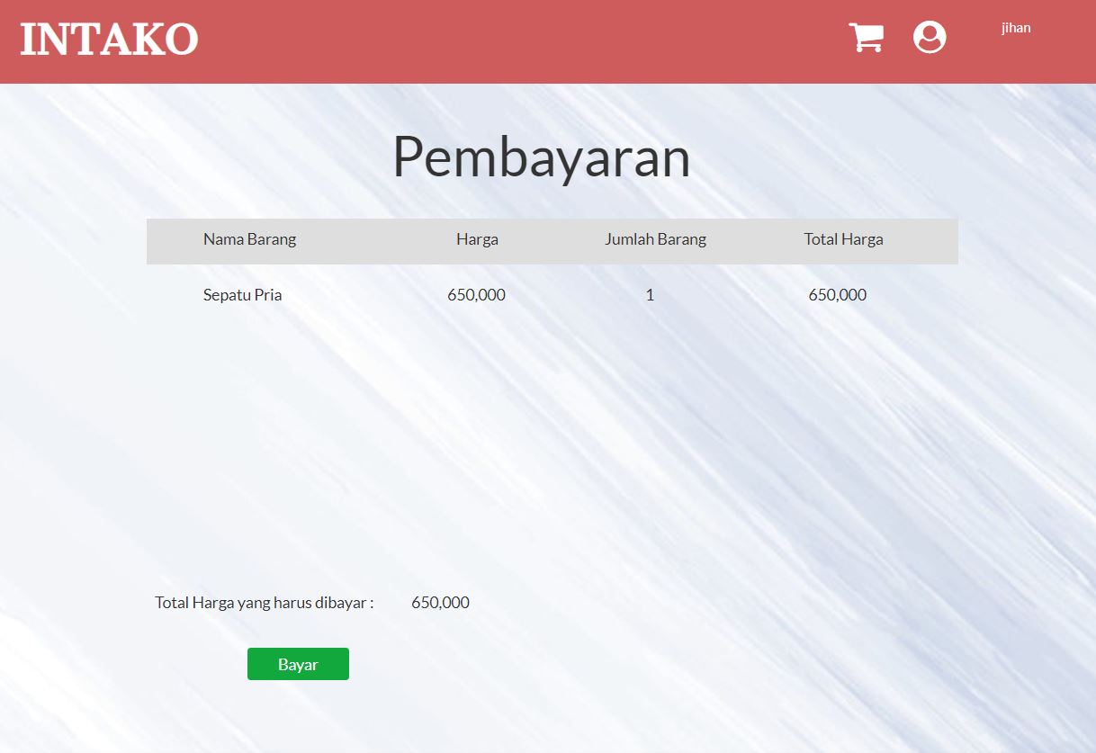

1. **Menu Riwayat Pembelian dan Klaim Garansi Pelanggan**

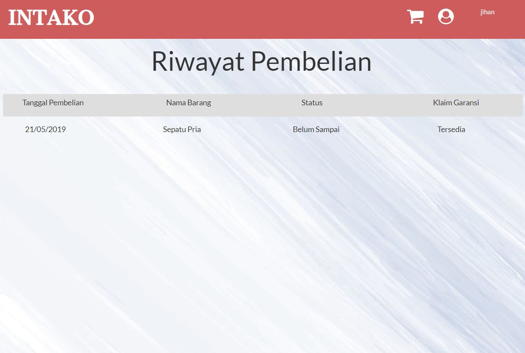

1. **Menu Admin**

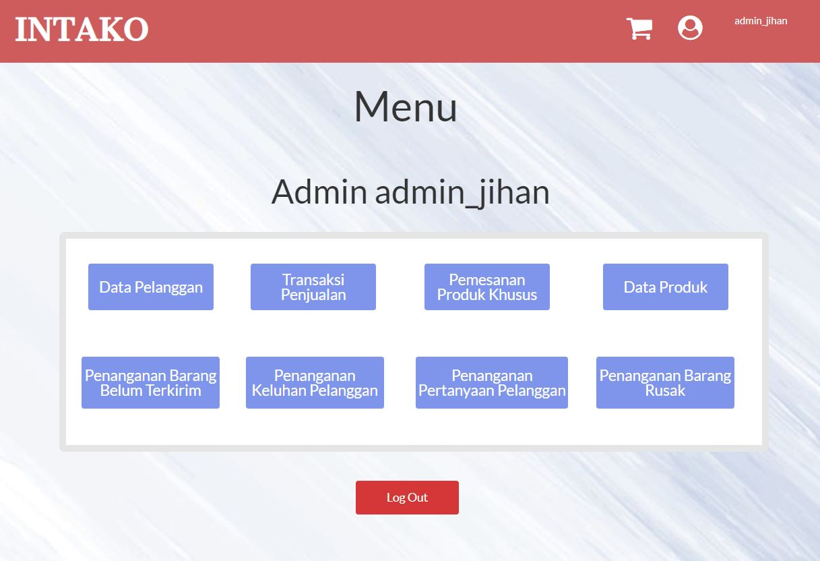

1. **Menu laporan data pelanggan**

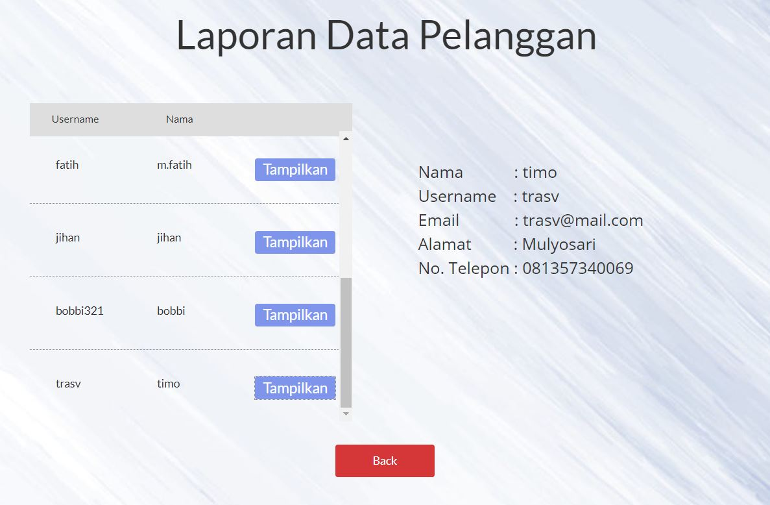

1. **Menu laporan transaksi penjualan**

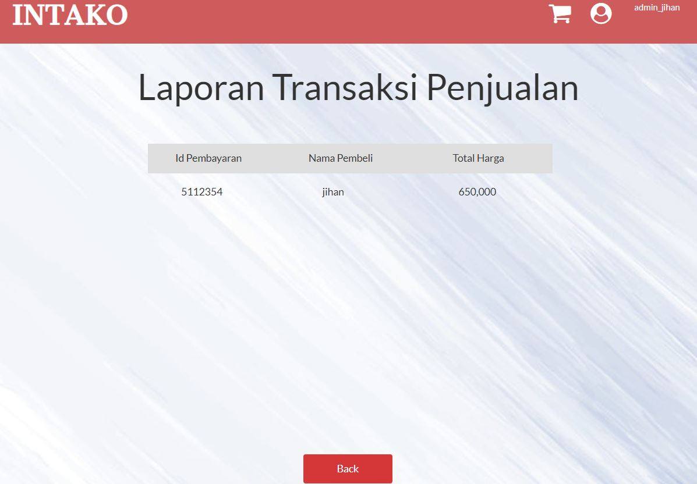

1. **Menu Laporan pertanyaan pelanggan**

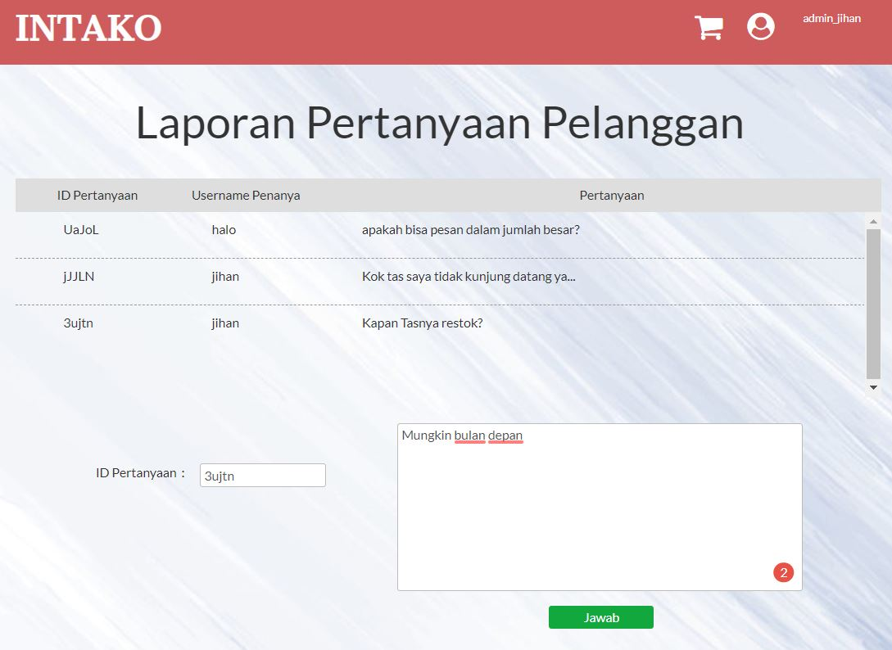

1. **Menu laporan penanganan keluhan**

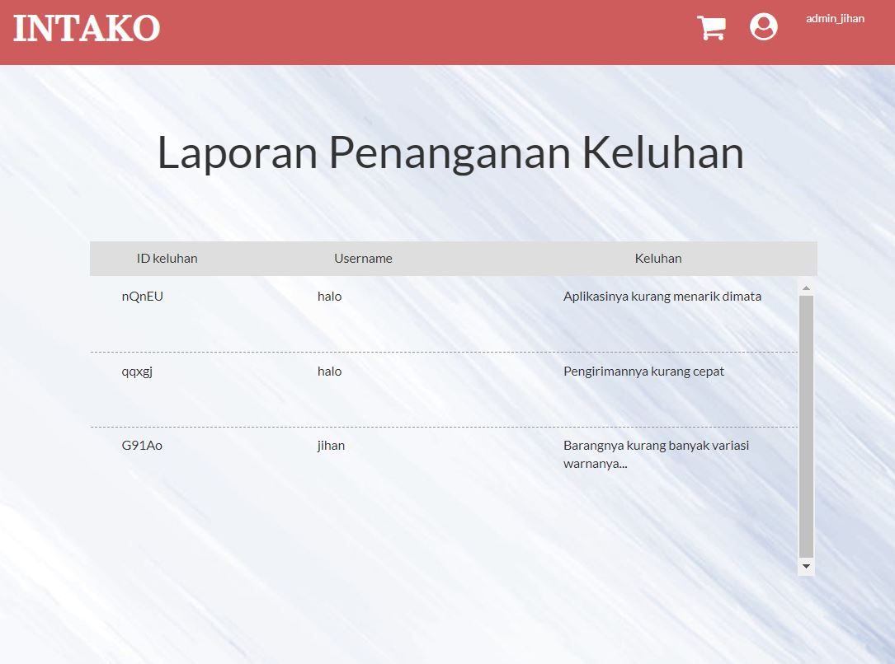

1. **Menu laporan barang belum terkirim**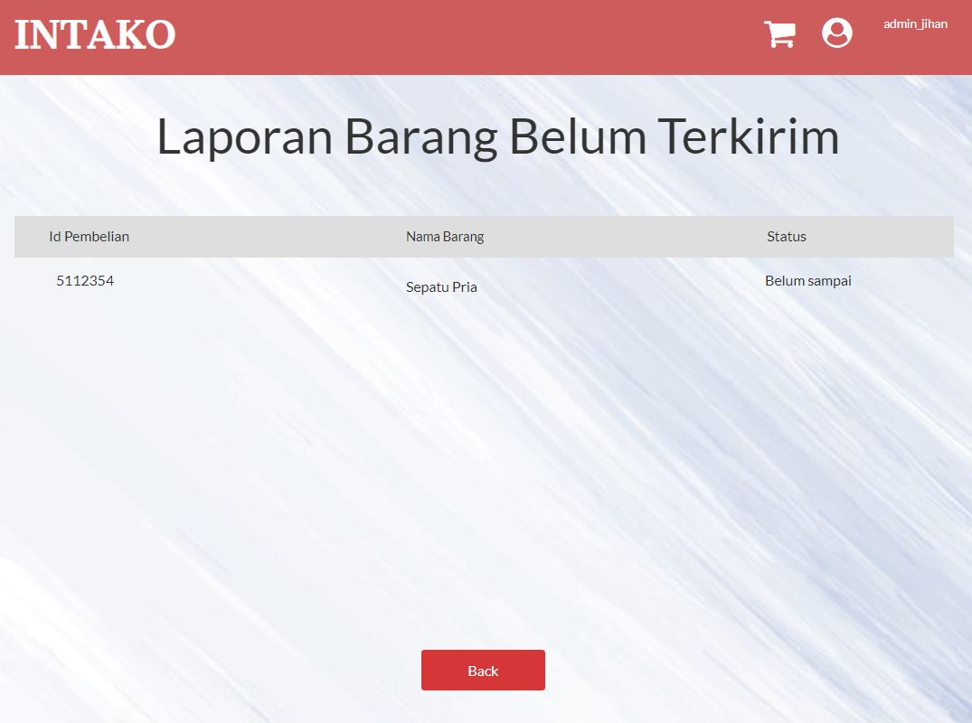
2. **Menu Laporan Pemesanan Produk Khusus**

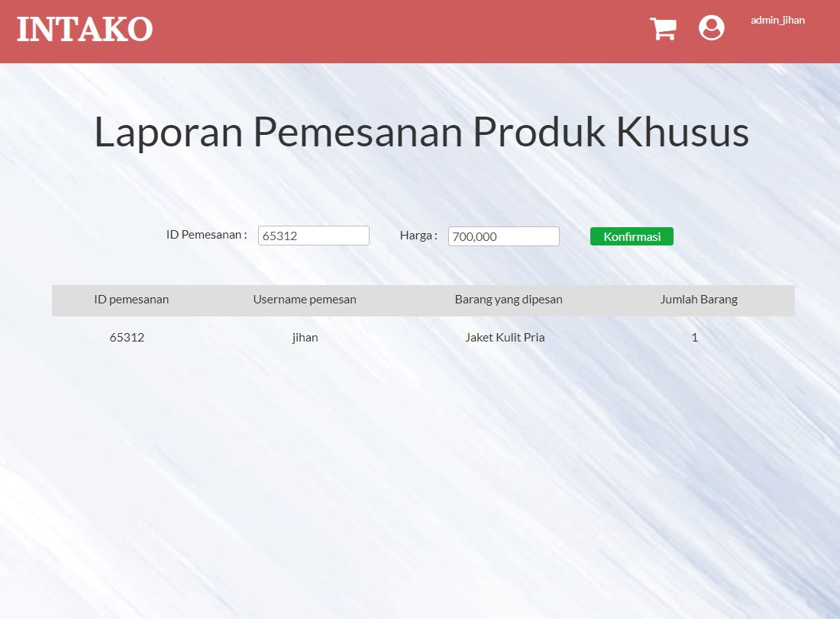

1. **Menu Laporan Data Produk**

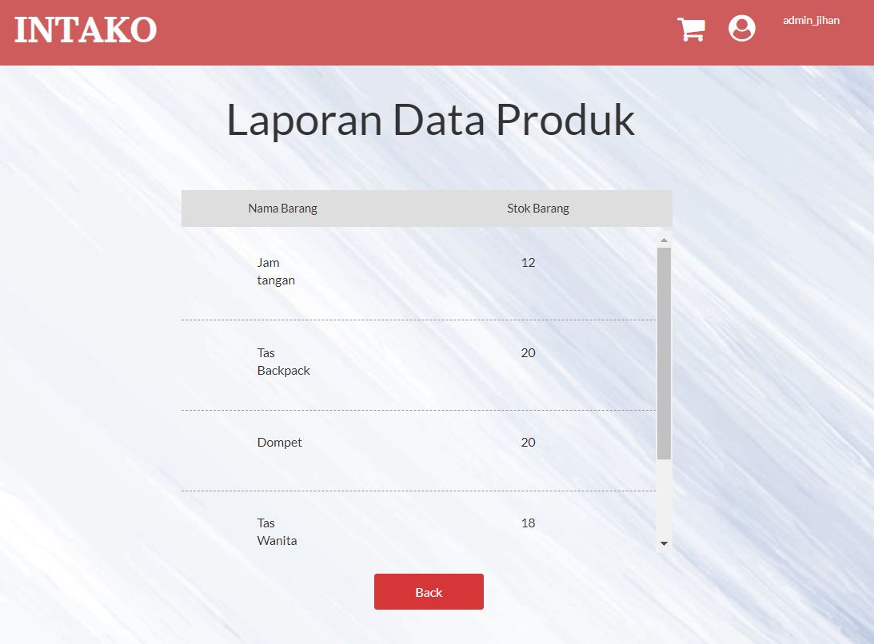

1. **Menu Laporan Barang Rusak**

